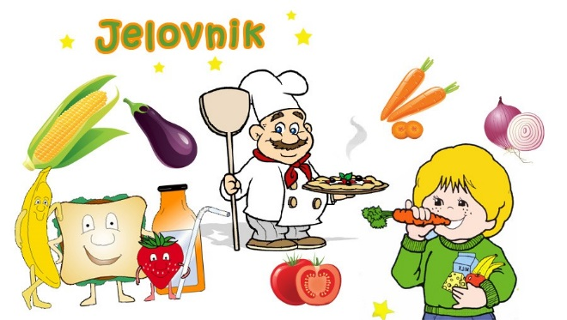
ožujak
Ponedjeljak | Utorak | Srijeda | Četvrtak | Petak
2.3. | 3.3. | 4.3. | 5.3. | 6.3.
Sendvič  Čaj | Bolonjez | Varivo kelj  Kolač | Juneći saft tijesto | Knedle
9.3. | 10.3. | 11.3. | 12.3. | 13.3.
Hrenovke  Jogurt  Majoneza | Piletina  mlinci | Varivo mahune  Choco - loco | Riba  Krumpir | Buhtla  Kolač
16.3. | 17.3. | 18.3. | 19.3. | 20.3.
Pašteta  Čaj | Pileća pljeskavica  Grašak |  | Juneći saft  Rizi bizi | Pizza  Sok
23.3. | 24.3. | 25.3. | 26.3. | 27.3.
Kruh s lino ladom  kakao | Riba  Grah salata | Varivo grašak  Kolač | Čufte  Pire | Žganci kava  Sladoled
30.3. | 31.3. | .
Sendvič  Čaj | Pileći medaljoni  Riža  Kečap

